**Міністерство освіти і науки України**

**Національний університет "Львівська політехніка"**

**Кафедра ЕОМ**



**Звіт з розрахункової роботи**

**з дисципліни “Паралельні та розподілені обчислення ”**

**Виконав: студент .гр. КІ-33**

**Кіндій В. А.**

**Прийняв: викладач**

**Козак Н. Б.**

**Львів 2020 р.**

**Мета роботи:**

Засвоїти алгоритми паралельного опрацювання даних.

**Завдання:**

1. Чи можна організувати паралельні обчислення для розв’язання задачі знаходження найменшого числа з трьох чисел?, з чотирьох чисел? Якщо можна, то яким чином?

2. Розробіть та опишіть варіант структурної схем виконання виразу у =A*B+C , яка забезпечує паралельну організацію роботи. N= 2

3. Чим відрізняється паралельна організація роботи від конвеєрної?

4. Необхідно перемножити матрицю А (n1(4)*n2(4)) на матрицю В (n2(4)*n3(4)). Розробіть функціональну схему пристрою, який забезпечить найшвидше виконання даної операції.

1. Паралельна програма виконується на MIMD – системі з 100 процесорами, 3% всіх команд при проході програми виконуються послідовно, а решту може виконуватись паралельно на всіх процесорах. Яке значення має показник прискорення цієї програми на даній програмі?

2. Деяка паралельна програма, що має 10% послідовну частину, має виконуватись на MIMD – системі. Чи існує деякий максимально можливий показник прискорення, незалежний від кількості процесорів системи?

3. Паралельна програма має виконуватись на MIMD – системі з N(10) процесорами, проте: M(20) % всіх команд при проході програми мають виконуватися послідовно; Р(80) % всіх команд можуть виконуватись тільки на N /2 процесорах.

Яке значення має показник прискорення для цієї програми? N =10, M =20 , Р = 80

4.Відомо, що алгоритм добре відображається на топологію ”кільце”. Чи можна гарантувати його хороше відображення на топологію ”гіперкуб”? Відповідь обгрунтуйте.

5.Що таке порядок вузла і комутаційний діаметр мережі?

5. Допустимо, що перемножуються дві квадратні матриці. Які появляться особливості в організації обчислювальних процесів, якщо взяти матриці максимального розміру і старатися розв’язати задачу максимально швидко? Розгляньте варіанти обчислювальних процесів:

а) з спільною пам’яттю і універсальними процесорами;

б) з спільною пам’яттю і конвеєрними суматорами, перемножувачами і пристроями ділення;

в) з розподіленою пам’яттю і універсальними процесорами;

г) з розподіленою пам’яттю і конвеєрними суматорами, перемножувачами і пристроями ділення.

6. Розробіть паралельний алгоритм обчислення величини , де А і В – одновимірні масиви.

7. Дані матриці А і В. Розробіть алгоритм обчислення матриці С = А*В – В*С.

8. Дана матриця А і вектори а і b. Розробіть алгоритм обчислення матриці С = а - А* b.

**Хід роботи:**

1. Паралельні обчислення для розвязання задачі знаходження найменшого числа з трьох чисел можна організувати наступним чином:

Взяти для порівняння одне з чисел і паралельно порівняти з іншими двома, на виході в залежності від результатів порівняння зробити висновок про порівняння або провести додаткове порівняння. Однак продуктивність такого алгоритму буде нижчою ніж продуктивність послідовного порівняння що зображене на рисунку 1.

Схема порівняння:

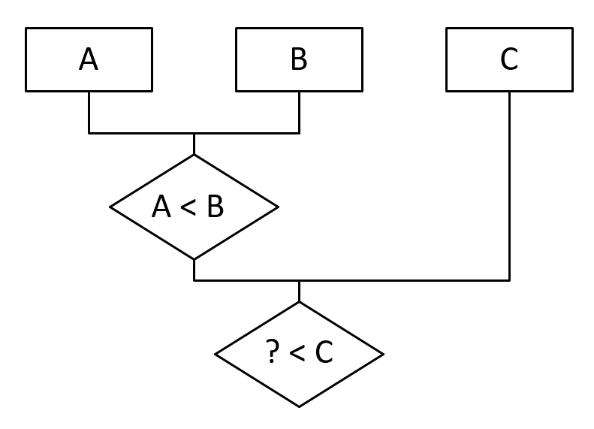

Рис 1. Схема пошуку найменшого значення з 3 чисел (Послідовне виконання)

Розвязання задачі знаходження найменшого з 4 чисел також реалізується за допомогою паралельних обчислень. Схема зображена на рисунку 2.

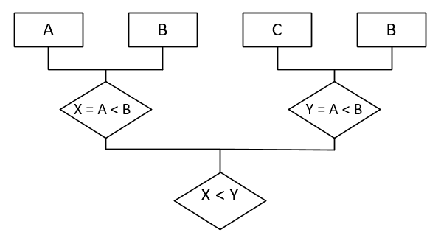

Рис 2. Схема пошуку найменшого значення з 4 чисел

1. Паралельна організація роботи обчислення виразу y = A*B + C, реалізується шляхом розбиття виразу на незалежні гілки виконання, схема виконання зображена на рисунку 3.

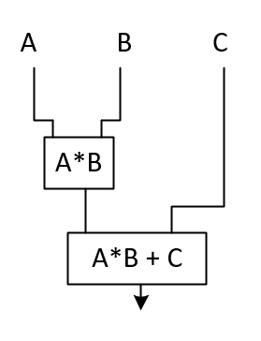

Рис 3. Схема обчислення виразу A*B + C

1. Конвеєр передбачає один робочий потік в якому в певний момент часу відбувається виконання однієї команди і підготовка до виконання іншої. В паралельних системах команди виконуються одночасно.
2. Перемножити матрицю А (n1(4)*n2(4)) на матрицю В (n2(4)*n3(4))

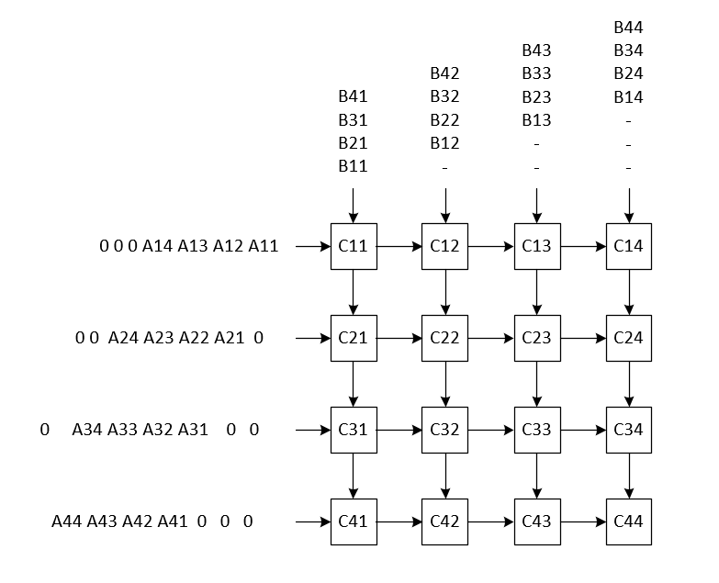 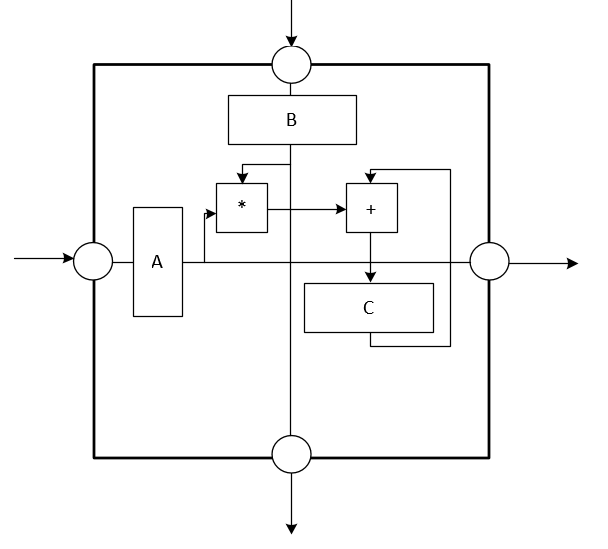

Рис 4. Схема множення матриці

1. Прискорення обраховується по формулі: S=T1/T100

Час паралельного виконання Т100=3T1+((1-3)T1/100), де 3 – відсоток послідовного коду, 100 – кількість процесорів, Т1 – час послідовного виконання програми. => S=T1/2.98T1 => S=1/2.98=0.3356 або 33,56%.

1. Згідно з законом Амдаля програма з 10% послідовних розрахунків не може отримати більше ніж 10-ти кратне прискорення при паралельному режимі роботи.
2. При наявності 20% послідовного коду, а також за умови виконання решти 80% на половині процесорів(10/2=5) => S=0.05 або 5%.
3. Можна. Найбільш ефективний таке накладання буде для гіперкуба розміру d=2 що являтиме собою аналог топології кільце або d=3, в якому прослідковуєтьбся звя’зок схожий на комбінація топологій кільця та повного графа, за вийнятком того, що нумерація вершин в топології гіперкуб різнитиметься на 1 біт.
4. Порядок вузла – величина визначається кількість сусідніх вузлів, де сусідній вузол – той, з яким є пряме з’єднання.

Комунікаційний діаметр мережі – це максимальний шлях між будь-якими двома вузлами.

1. Варіанти обчислювальних процесів:

а) Спільна пам’ять передбачає наявність єдиної шини данних для всіх процесорів, тому при роботі з множенням матриць великих розмірів можуть виникати затримки в доступі до пам’яті. Універсальні процесори, тобто ті що готові до будь-яких задач, покажуть нижчі показники швидкодії на відміну від спеціалізованих систем для такого роду обчислень.

б) Спільна пам’ять має ту ж проблему, що й у пункті 1, проте конвеєрна система суматорів, помножувачів та пристроїв ділення дасть значне прискорення при великих об’ємах розрахунків.(найшвидший варіант)

в) Розділена пам’ять внесе затримки так, як для отримання часткових результатів чи інших даних процесорам доведеться обмінюватись повідомленнями з запитами цих диних. Нюанси універсальних процесорів ті ж, що й у пункті 1.(найповільніший варіант)

г) Як і в пункті 3 розділена пам’ять внесе затримки в між-процесорний обмін даними, проте спеціалізована конвеєрна система арифметико-логічних пристроїв покаже свою ефективність при обчисленнях.

6. Знаходження величини:

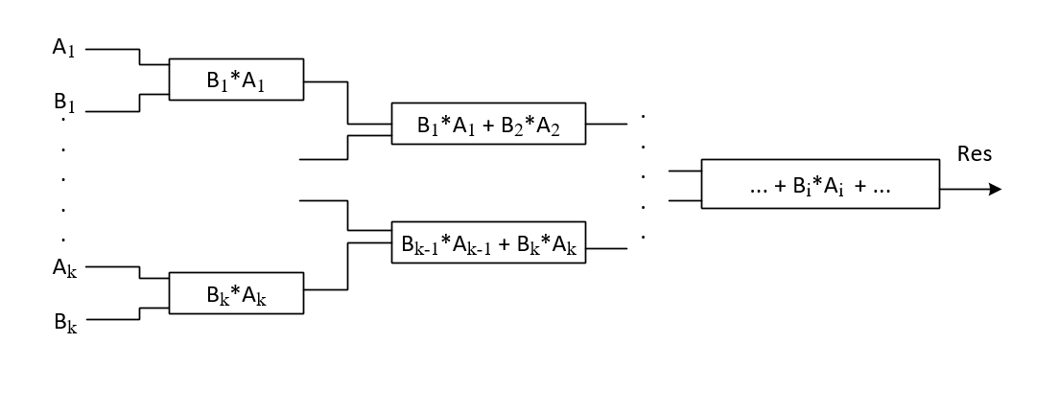

Рис 5. Паралельний алгоритм обчислення величини

Для знаходження велечини, виконується паралельне множення елементів одновимірних масивів(векторів), після цього паралельне додавання проміжних добутків і знаходження результату.

7.Розробіть алгоритм обчислення матриці С = А*В – В*С

Для обчислення виразу необхідно винести значення C:

C + B*C = A*B

C(1 + B) = A*B

C = A*B/(1 + B)

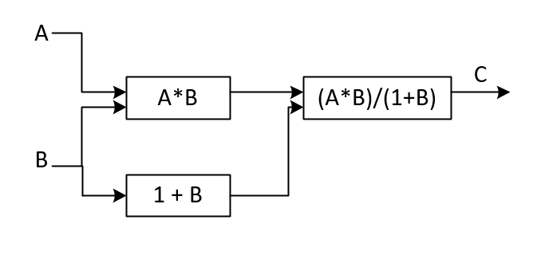

Рис 6. Алгоритм обчислення матриці C = A*B – B*C

8. Дана матриця А і вектори *а* і *b*. Розробіть алгоритм обчислення матриці С = *а* - А* *b.*

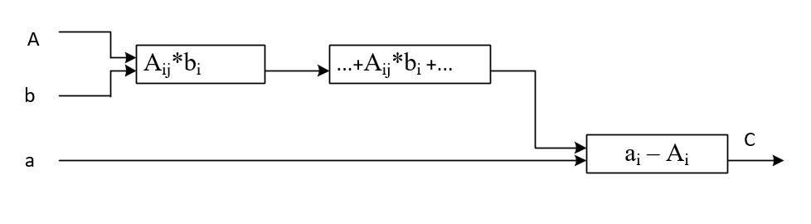

Рис 7. Схема обчислення матриці C = a – A*b

**Висновок**: завсоїв алгоритми паралельного опрацювання даних.